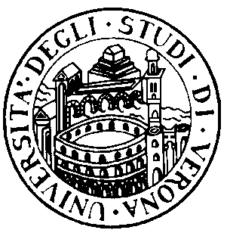
UNIVERSITÀ DEGLI STUDI DI VERONA - FACOLTÀ DI MEDICINA E CHIRURGIA

CORSO DI LAUREA SPECIALISTICA A CICLO UNICO IN ODONTOIATRIA E PROTESI DENTARIA

ANNO ACCADEMICO 2004-2005

ORARIO DELLE LEZIONI

Anno 5 semestre II (VECCHIO ORDINAMENTO)

aula 5 Piastra Odontoiatrica

Dal 14/02/04 al 20/05/04

ORARIO | LUNEDI’ | MARTEDI’ | MERCOLEDI’ | GIOVEDI’ | VENERDI’
9-9.45
10-10.45
11-11.45
12-12-45 |  |  | ORTOGNAT. | PROTESI D. | CHIRURGIA MAXILLO-F.
13-13.45 |  |  | ORTOGNAT. | PROTESI D. | CHIRURGIA MAXILLO-F.
14-14.45 |  |  | ORTOGNAT. | PROTESI D.
15-15.45 | CLINICA ODONTOST |  | ORTOGNAT. | PROTESI D.
16-16.45 | CLINICA ODONTOST |  |  | CLINICA ODONTOST
17-17.45 |  |  |  | CLINICA ODONTOST

VACANZE PASQUALI: DAL 24/03/05 AL 29/03/05

